出國報告（出國類別：其他）

「天津台灣名品展」展品承攬運送服務
報 告 書

服務機關：中華郵政股份有限公司
姓名職稱：范福楨(科長)
林青豊(副管理師)
陳孟志(專員)

派赴國家：中國
出國期間：99.07.05～99.07.12
報告日期：99.09.7

行政及所屬各機關出國報告提要
系統識別號：C09902848
出國報告名稱：「天津台灣名品展」展品承攬運送服務
頁數： 9頁 含附件：■無 □有

出國計畫主辦機關：中華郵政股份有限公司
聯絡人：吳文豐 聯絡電話：(02)23921310-2539
出國人姓名：范福楨等3人 服務機關：中華郵政股份有限公司
職稱：科長 電話：(02)23921310-2871
出國類別：□1.考察 □2.進修 □3.研究 □4.實習 □5.開會
█6.其他
出國期間：99年07月05日至99年07月12日
出國地區：中國
報告日期：99年09月 7 日
分類號 / 目
關鍵詞：海運小三通、天津台灣名品展、天津梅江國際會展中心

內容摘要
為積極推動郵務業務轉型，發展兩岸貨件物流業務，本公司主動與外貿協會洽商，爭取成為貿協本年度於大陸各省及一線城市主辦之「台灣名品展」指定運輸公司，並透過策略聯盟方式，建置海運、空運及小三通運送運送架構，提供參展廠商各種展品運送服務。
本次天津展經發動全區行銷網絡洽攬，本公司共招攬33家廠商委運，計有20呎貨櫃2只，併櫃散貨10餘噸，於本（99）年6月下旬完成集貨後，裝船逕運廈門（小三通）及天津新港清關，並進倉待運，本次行程先至天津確認所有貨物到倉，並協調策略聯盟廠商於7月6日全數運抵展場，
另與貿協交涉，接受大會倉儲代管任務，展前作為前述貨物臨時儲存及派送運籌處，所有承攬貨物以此為據點，按廠商所在場館及展位，由派出人員一一以板車拖運到位交貨。

目 次
壹、行程目的 ………………………………………………………………… 1
貳、天津台灣名品展簡介 …………………………………………………… 2
參、天津梅江國際會展中心 ……………………………………………… 4
肆、展品運送服務作業過程 …………………………………………… 6
一、作業流程 ………………………………………………………… 6
二、集貨理貨作業 …………………………………………………… 6
三、報關與運輸作業 ………………………………………………… 7
四、清關與倉儲作業 …………………………………………………… 7
五、展館作業協調 …………………………………………………… 7
六、機具與人力籌措 ………………………………………………… 8
七、卸貨與交貨作業 …………………………………………………… 8
八、展場客戶拜訪 …………………………………………………… 8
伍、行程心得 …………………………………………………………… 9
陸、建議事項 …………………………………………………………… 9

壹、行程目的
為積極開拓兩岸貨件物流商機，本公司日前主動與外貿協會洽商，成為該會推薦為本年度大陸地區各場「台灣名品展」指定運輸廠商，並於本（99）年4月「東莞台灣名品展」派員到場調度服務，順利完成交貨任務，服務品質普獲委運廠商肯定。
7月份外貿協會舉辦之「天津台灣名品展」，本公司為完整建構運送服務模式，首次提供海運小三通運送服務，並成功洽攬33家廠商委託運送展品，鑑於海運小三通係本公司首度引進之運送操作模式，為確保相關展品貨件能順利清關、運輸及展場交貨，樹立優質服務口碑，除事先派員隨貨至金門廈門全程履勘外，更於展會期間派遣業務人員至展館處理接貨、協調倉儲暫存、調度送貨機具及搬運人力、安排交貨等事宜，期使所承攬貨物圓滿完成運交任務，並透過現場服務及其它附加資源運用（倉儲服務）獲得客戶的肯定與信賴，從而逐步擴充口碑與業務規模。

貳、天津台灣名品展簡介
一、辦理單位：
委辦單位：經濟部國際貿易局
主辦單位：中華民國對外貿易發展協會(以下簡稱外貿協會)
二、展出地點：
大陸天津市梅江國際會展中心
三、展出及進出場時間
 | 日期 | 時間 | 備註
進場 | 7月6日(二)  至7日(三) | 上午7時至下午8時 | 展場裝潢佈置
展出  日期 | 7月8日(四)  至9日(五) | 上午9時至下午5時 | 限專業買主入場
展出  日期 | 7月10日(六)至11日(日) | 上午9時至下午5時 | 開放一般民眾參觀
出場 | 7月12日(一) | 下午5時至8時 | 展品出場
出場 | 7月13日(二) | 上午7時至下午5時 | 拆撤裝潢材料

四、展品分區
以不同專業產品展示區呈現台灣優良產品形象，其分區為:
- 節能減碳及3C科技區：太陽能及再生能源、綠化環保、綠建材、節
能照明、消費電子、電腦及周邊、通訊相關產品
- 家具及生活用品區：家具、家用及家飾品、禮品、玩具、珠寶鐘錶、
辦公用品及文具、花卉及園藝工具 、醫療器材、銀髮族及照護產品
(三) 服飾及鞋類區：流行服飾、鞋、化妝品、飾品配件、手提包
(四) 運動休閒區：運動用品、健身器材、自行車及零配件
(五) 文創產業區：工藝美術精品、創意設計、時尚文化
(六) 農產食品區：冷凍食品、休閒食品、糖果餅乾、醬料、飲料、酒類、
台灣生產之生鮮蔬果
(七) 餐飲連鎖美食區：精緻餐飲、台灣小吃、飲品

五、展覽性質：
B2B及B2C的綜合性交易展
六、展覽規模：
參展廠商約800家，展出攤位2000個。
七、展場盛況：
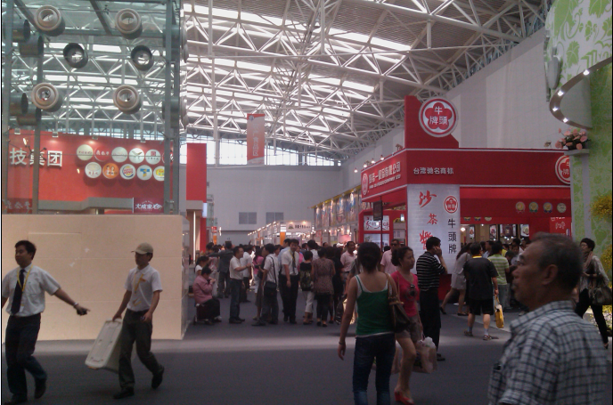

參、天津梅江會展中心
一、展館簡介
梅江國際會展中心（Tianjin Meijiang Convention and Exhibition Center）坐落於中國天津市西青區友誼南路與外環線交口的梅江風景區，是一座大型的現代化會展中心。地處友誼南路以西緊鄰天津地鐵六號線，2010年1月完成主體鋼結構的安裝工程，2010年6月全面竣工。是目前天津市規模最大的會展中心。
二、場館概況
（一）天津梅江國際會展中心分兩期興建，現已建成的一期工程佔地面積23萬平方米，建築面積9.8萬平方米，一期展廳東西向寬260餘米，南北向長400餘米，抗震設防烈度8度，建築高度36米。由4個13000平方米的大展廳（N1、N2、N5、N6館）、2個3100平方米的小展廳（N3、N4）、1個8000餘平方米登錄大廳組成，可容納2600個國際標準展位同時參展。梅江國際會展中心的主會廳總面積2000餘平方米，會議配備會議室音響、燈光、視頻、同聲傳譯、投影、發言等系統裝備以及可容納1800人同時用餐的宴會廳，並配有視頻、舞檯燈光系統、音響系統等設施。另會展中心還設有海關、商檢、銀行、保險、民航、貨運、郵電等服務。
（二）梅江會展中心屋頂部分採用了通透的天窗設計，波浪形的頂棚鑲嵌了鋼化玻璃，利用自然光線即可滿足各展廳的照明需求。此外，四個大展廳內均設有六個長方體玻璃屋作為空調塔，起到了節能減排的作用。
（三）周圍設施
天津梅江國際會展中心西側為44萬平方米的人工湖，湖邊設有海棠花塢、雲嶺丹霞、長堤春曉、竹影泉音、平湖覽勝、四面荷風、梨花沐雨、綠嶼芳汀八大綠化景觀。
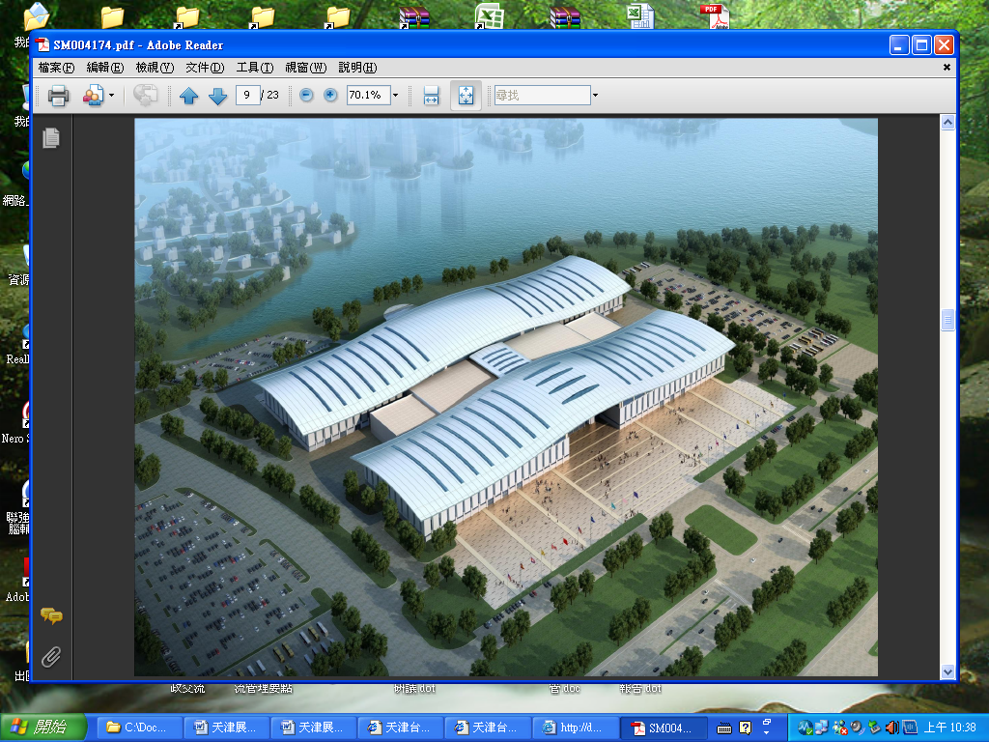
四）展館鳥瞰圖
（五）展館平面圖：
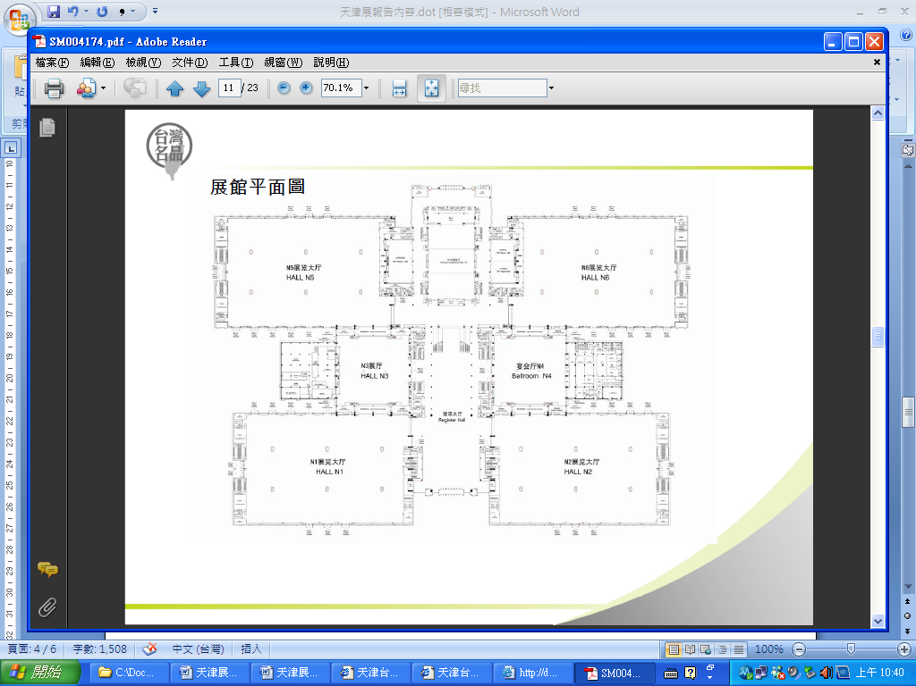

（六）展館實景圖：
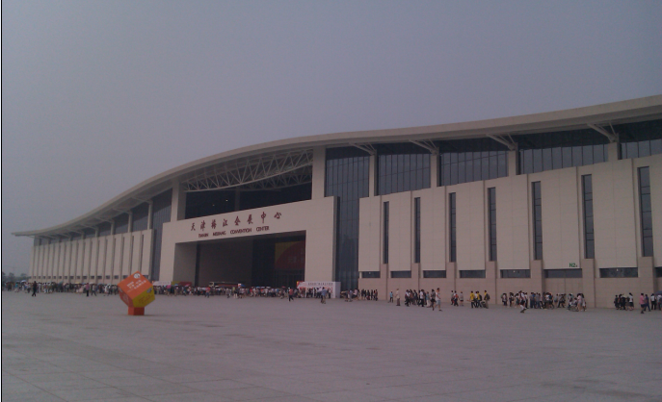

肆、展品運送服務作業過程
一、作業流程

空、海運輸

天津清關

上門提貨

出口報關

運送展館
派送到戶

攤位交貨
自運交貨
小 三 通
廈門清關

二、集貨理貨作業
（一）各等郵局洽攬天津展參展廠商委運後，於約定日期、時間上門收貨，並以籃車直封台北深坑倉儲作業中心，或是由廠商自行運（寄）達，完成集貨作業。
（二）台北深坑倉儲作業中心集貨後，依廠商裝箱單或運送申報單，逐箱（板）過磅、丈量尺寸，貼上小麥頭，並依最適重拋搭配堆疊棧板，上防水布並以透明膠膜封板並固定之，每板依序再編貼大麥頭，移置出貨區待運。
三、報關與運輸作業
（一）廠商要求正式報關者，檢具其所提供之商業發票、裝箱單及個案委任書，遞送策略合作業者製作出口報單，並向出口港所在海關申報。
（二）採用海運小三通且無需正式報關者，由委運廠商填具小三通專用申報單，隨貨寄交台北深坑倉儲作業中心，逐一勾稽並彙製成出貨明細表及進艙單，交船公司業務部門核對。
（三）一般海運整櫃逕交船公司裝船，直航停靠天津新港；海運小三通則於台北港交貨裝櫃後，於週三及週六兩船班直航金門料羅港卸貨，經海關抽驗無訛放行後，再轉裝二程船於週四及週日直航圍頭港通關。
四、清關與倉儲作業
（一） 相關展品貨物船運抵達圍頭港時，即移至海關指定之監管倉庫暫存，而報關資料早已於啟航時即以電子訊息傳送海關，海關經必要之查驗與核稅後，下達放行通知，清關公司於繳稅後，即可派車入庫提貨。
（二）相關清關貨量足且派送地單一時，將以專車由圍頭保稅物流配送中心直發天津；若貨量不足者，則併車先運至廈門象嶼物流配送中心，分撥交由天津線運輸公司代運北上。
（三）前述貨物運抵天津時，依預定期程距指定交貨日尚有7日左右，將先運至預租之倉庫暫存，並於7月6日全數運至展場交貨。
五、展館作業協調
（一）本公司派赴作業人員於7月5日抵達天津後，隨即履勘展館場地狀況，申請進出展館之工作證、貨車進出之停車證，確認作為貨物暫存及轉運據點之倉儲區位址與出入口規劃等事宜。
（二）確認展館人車進出無虞，作業區現場狀況符合原規劃等事宜後，聯繫策略合作業者確定按原日程送貨（櫃）到館。
六、機具與人力籌措
（一）評估貨物卸貨、移置及交貨，至少需油壓板車3部、手推車2台，油壓板車部分經請策略合作業者向當地承租倉庫租借2部，不足1部於現場向指定運輸公司高價租借；手推車則租借無門，被迫放棄，改以人工搬運彌補之。
（二）本展共承攬2只20呎貨櫃及37個棧板貨物，單憑3個派赴人員勢無法及時完成交貨及後續倉儲管理任務，經評估後向貿協申請聘僱臨時工作人員4名，俾能協助完成前述工作。
七、卸貨與交貨作業
（一）本次承攬貨物於7月6日下午陸續運抵梅江國際會展中心，由於大型箱具及棧板堆疊人力無法卸貨，忍痛高價僱請指定之運輸公司以堆高機協助卸貨至廣場，再由派赴人員逐箱、逐板拖運至N2館倉儲暫存，並依廠商別預先拆板理貨、併貨，俾利次日上午交貨作業。
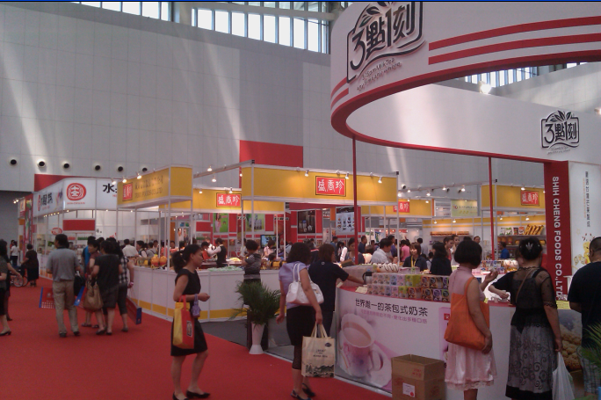
（二）7月6日是廠商進場布展日，所有廠商均集中於本日到場，上午原擬依展館序作交貨安排，惟廠商到場時間不一，惟恐展品逕置攤位上未面交，會有遺失或其他爭議，調整為俟廠商聯絡時再派人送貨，但交貨效率也相對降低，直至下午2點始完成所有廠商交貨作業。
八、展場客戶拜訪
（一）天津展開展後，除代管大會倉
儲，每日不限時間及次數受理
寄倉廠商進出倉作業，並管控在倉貨物安全外，並勻出機動人力，作展場客戶拜訪。
（二）本公司所有委運廠商除於展前順利交貨外，開展後更親至攤位上逐一拜訪，詢問服務滿意度及有否需改進處或其他需協助事宜，訪談結果有九成以上甚為滿意，部分因運輸過程外箱或產品受壓略有抱怨，惟瑕不掩瑜爾後參展仍承諾委運。
（三）另對於展前有接洽或報價但未委運之廠商亦利用巡場機會，一一致意並表達後續服務之意願。另現有客戶熱心介紹部分同業，亦一一交換名片並歡迎爾後能夠有業務合作機會。
- 行程心得
（一）展品運送有別於一般到戶運送，末端進（展）館及攤位交貨，牽涉到卸貨、搬運機具與人力資源安排，而大陸展館進館作業多指定運輸公司負責，不同城市不同展館收費名目各有差異，且收費標準偏高，徒增操作成本及業務承攬風險。
（二）本次展會本公司承攬33家廠商展品運送，並首次以海運小三通模式操作，所有承運貨物均提前到天津儲放，且均能於開展前一天按時親送至廠商攤位交貨，普獲委運廠商肯定，後續展會委運意願極高，可證口碑行銷及會場服務策略應值續行。
陸、建議事項
為協助台灣中小企業行銷大陸，外貿協會本年度將於大陸地區舉辦5
場台灣名品展，明後年預計將舉辦16至20場展會，後續展品運送及
衍生之常態訂單出貨商機可期，建議鎖定此商域作為本公司現階段兩
岸貨件物流業務推展主軸之一。

